

Presseunterlagen zum

**Kikiplexx**

Kinder- und Jugendfilmfestival 2017

**Kikiplexx 2017**

**Kinder- und Jugendfilmfestival**

**10. bis 24. November 2017**

**Alte Gerberei, St. Johann in Tirol**

Es ist wieder so weit, es heißt „Film ab!“ bei **Kikiplexx 2017**! Das Kinder- und Jugendfilmfestival **Kikiplexx** findet diesen Herbst bereits zum achten Mal statt. **Vom 10. bis zum 24. November 2017** werden in der Alten Gerberei in St. Johann wieder Filme gezeigt, die von Freundschaft und Liebe, von der Suche nach Selbstfindung und Anerkennung, von Fremdsein und dem Umgang mit Andersdenkenden handeln.

Das zweiwöchige Filmfestival umfasst **Schulaufführungen** und **öffentliche Vorführungen** für Kinder und Jugendliche ab 3 Jahren. Zum **Kikiplexx** Filmfestival werden alle Kindergärten und Schulen des Bezirks Kitzbühel eingeladen. Bei **Kikiplexx** geht es um die Vermittlung von Kinder- und Jugendfilmkultur. Der Zuspruch seitens der Kinder und Jugendlichen sowie der Lehrerschaft der Schulen in und um St. Johann in Tirol gibt den Veranstaltern Recht in ihrem Anspruch, Filme von hoher Qualität und Nachhaltigkeit in Abstimmung mit dem entsprechenden Alter der Zuschauer zu zeigen.

Auch dieses Jahr sind wieder Schwerpunkte gesetzt worden. Mit **BILDERBUCHim KINO** erhalten schon die jüngsten Gäste ein einfühlsames Herantasten an die zauberhafte Kinowelt. Ein **live eingesprochener Film** ist ein sehr besonderes Erlebnis, das heuer mit dem englischen Fremdsprachenfilm ***Oddball*** als öffentlicher Familienfilm auch einem breiteren Publikum zugänglich gemacht wird. Ein weiterer jährlicher Fixpunkt ist die **filmpädagogische Nachbesprechung** zu ausgewählten Filmen, die unter fachlicher Anleitung einen vertiefenden Einblick in Dramaturgie, Produktionsweisen und Entstehung der Filme geben. Nicht zu vergessen der Eröffnungsabend mit dem Jugendfilm ***Tschick*** und der schon legendären **DJ-Night-Line**, diesmal mit dem aufstrebenden Kitzbüheler **DJ-Duo Blue Fox ft. Nightcrawler.**

In den vergangenen Jahren zeigten sich jeweils mehr als 2.000 Kinder und Jugendliche vom Festival begeistert. Die Veranstalter – Jugendzentrum (JUZ) St. Johann, sowie die Vereine Trampolissimo, Musik Kultur St. Johann, ARGE WirkWerk und English Language Film society (ELFs) hoffen auch dieses Jahr wieder auf leuchtende Augen und angeregte Diskussionen der Kinder und Jugendlichen nach den Filmen, und freuen sich auf ein erfolgreiches Festival!

* **Nachhaltigkeit als maßgebliches Ziel**

Die kleinen Gäste sollen den Kinobesuch nicht als flüchtiges Erlebnis erfahren, welches beim Betreten des Kinos anfängt und beim Verlassen desselben schon wieder aufhört. Die Filme, die für das Festival **Kikiplexx** ausgewählt werden, verdienen es auf Grund ihrer Qualität, dass sie länger im Bewusstsein bleiben und die Inhalte, die darin vermittelt werden, einer näheren Betrachtung unterzogen werden.

Kino kann neben den klassischen Stärken – dem gemeinsamen Erleben in der Gruppe, dem Entdecken neuer Welten und dem Fördern von Empathie und Verständnis für fremde Sicht- und Handlungsweisen – auch vor allem eines leisten, nämlich ein Forum bieten für die umfassende Auseinandersetzung mit der Medienwelt von Kindern und Jugendlichen. Schon immer hat man sich nach dem Kinobesuch über das soeben Erlebte ausgetauscht, hat man die eigene Sichtweise mit der von anderen verglichen.

* **Kooperation mit Schulen und Kindergärten**

Es ist den Veranstaltern – JUZ St. Johann, Musik Kultur St. Johann, Trampolissimo, ELFs und ARGE WirkWerk – wieder ein ganz besonderes Anliegen, mit verschieden Schulen und Kindergärten im Bezirk Kitzbühel und deren Lehrerinnen und Lehrern in engem Kontakt zu stehen und die gezeigten Filme auch inhaltlich entsprechend ausführlich vorzubereiten.

* **Filmpädagogische Betreuung**

Für die Bearbeitung vor und nach dem Kinobesuch in der Alten Gerberei werden **altersgerechte Unterrichtsmaterialien** angeboten. In **Kooperation mit kinderkinowelten.at** wird auch heuer wieder die Möglichkeit der **filmpädagogischen Nachbesprechung** angeboten**.** Medienpädagogisch geschulte Fachkräfte kommen direkt in die Schulklasse, um intensiv mit den Kindern an und mit dem Gesehenen zu arbeiten. Diese Filmvermittlung durch Medienexperten vor allem in Hinblick auf Regie, Dramaturgie, Filmmusik, Casting, Schnitt bis hin zur Fertigstellung eines Spielfilms machen das Angebot für SchülerInnen und Lehrpersonen noch attraktiver.

* **Vom Anders-Sein, tierischen Freundschaften und den Herausforderungen des Erwachsenwerdens**

Ein Kinobesuch soll nicht nur im schulischen Kontext stattfinden. Damit Spaß und Spannung eines gemeinsamen Kinoerlebnisses mit Freundinnen und Freunden, Familie, Verwandten und Bekannten nicht zu kurz kommen, bietet **Kikiplexx** ein abwechslungsreiches und für verschiedene Altersgruppen gestaffeltes **öffentliches Filmprogramm**.

Mit Fatih Akins Verfilmung von Wolfgang Herrndorfs großartigem Roman ***Tschick*** wird am Eröffnungsabend Kino ohne Gurt und Bremsen geboten und zeigt die Freundschaft zweier Außenseiter, die den besten Sommer von allen erleben. Anschließend zum Film gibt es bei der **DJ-Night-Line** heiße Tunes und coole Rhythmen für die jugendlichen Kinobesucher. Die Plattenteller werden somit glühen, wenn **DJ Blue Fox ft. Nightcrawler** mit House, Future House und elektronischer Tanzmusik ab 22 Uhr für Unterhaltung pur sorgen.

***Pettersson und Findus – Das schönste Weihnachten überhaupt***, ein Klassiker unter den Bilderbüchern, verbreitet Weihnachtszauber schon für die kleinen Kinofans ab 5 Jahren. Zu härteren Mittel wir bei ***Little Gangster*** gegriffen, einer unterhaltsamen Komödie über einen Jugendlichen, der nach einem Schulwechsel aus seinem Vater einen Mafiaboss macht, um nicht wieder gemobbt zu werden. Wahre Teenagerprobleme werden im Coming-of-Age Drama ***The Edge of Seventeen***, der in Zusammenarbeit mit ELFs in der Originalfassung mit englischen Untertiteln gezeigt wird, thematisiert. Eine Freundschaft droht zu zerbrechen, während das erste Verliebt-Sein das Teenager-Dasein nicht leichter macht.

Auch ein winziges Ästchen macht Erfahrungen mit dem ersten Kribbeln im Bauch. In ***Knerten traut sich***, für Kids ab 6 Jahren, wird nicht nur ein geheimnisvoller Fall gelöst, sondern die Bedeutung einer tiefen Freundschaft gezeigt. Auf einer wahren Begebenheit beruht der englische Fremdsprachenfilm ***Oddball***, der live auf Deutsch eingesprochen wird und somit nicht nur inhaltlich ein besonderes Erlebnis für kleine und große Kinobesucher bietet. In dem warmherziger Familienfilm geht es nicht nur um eine tierische Freundschaft sondern auch um Nachhaltigkeit.

**Info, Reservierungen, Veranstalter:**

JUZ St. Johann, Musik Kultur St. Johann, Trampolissimo, ELFs, ARGE WirkWerk

Lederergasse 5 | 6380 St. Johann in Tirol

Tel./Fax. 05352 61284

info@muku.at | www.muku.at

**Das Festivalprogramm:**

**Öffentliche Spieltermine:**

Fr, 10. Nov 20:00 **Tschick** (ab 14 J.) & **DJ Night Line**

Sa, 11. Nov 15:00 **Pettersson und Findus –**

**Das schönste Weihnachten überhaupt** (ab 5 J.)

Sa, 11. Nov 18:00 **Little Gangster** (ab 8 J.)

Do, 16. Nov 20:00 **The Edge of Seventeen** (Englisch OmeU, ab 14 J.)

Sa, 18. Nov 15:00 **Knerten traut sich** (ab 6 J.)

Sa, 18. Nov 18:00 **Oddball** – live deutsch eingesprochen (Englisch, ab 8 J.)

**Kindergarten- und Schulvorführungen:**

Kiga, Vorschule, 1. Schulstufe **BILDERBUCHimKINO**

VS, 1. – 4. Schulstufe **Hilfe, unser Lehrer ist ein Frosch\***

VS, 3./4. Schulstufe **Auf Augenhöhe**

VS, 3./4. Schulstufe **Ente gut! Mädchen allein zu Haus**

**Deutschsprachige Filme:**

Unterstufe, 5./6. Schulstufe **Liverpool Goalie\***

Unterstufe, 5./6. Schulstufe **Mein Leben als Zucchini**

Unterstufe, 7./8. Schulstufe **Der Traum\***

Unterstufe, 7./8. Schulstufe **Ich und Earl und das Mädchen**

Oberstufe, 9. - 13. Schulstufe **Jugend ohne Gott**

**Fremdsprachige Filme:**

Oberstufe, 9./10. Schulstufe **Lion** (Englisch)

Oberstufe, 11. - 13. Schulstufe **Hidden Figures** (Englisch)

Oberstufe, 10. - 13. Schulstufe **El Olivo** (Spanisch)

*\* Möglichkeit der medienpädagogischen Nachbesprechung in der Schule!*

**Für das Programm verantwortlich:**

Katejline Darcey, Sonja Eder-Seibel, Cornelia Erber, Karin Girkinger, Magdalena Hennig, Gudrun Krepper, Simon Meade, Hans Oberlechner, Monika Pelz, Maxi Pfluger, Rita Rainer, Gudrun Schwärzler, Thomas Steinhauser

**Kurzinhalte der öffentlichen Spielfilme:**

**Tschick**

© Constantin Film

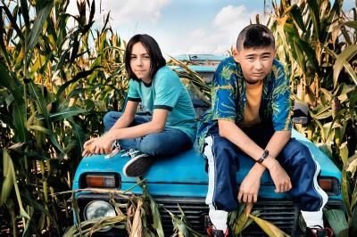

D 2016 / 93 min. / Drama, Komödie, Literaturverfilmung

Regie: Fatih Akin

DarstellerInnen: Anand Batbileg, Tristan Göbel, Nicole Mercedes Müller, u. a.

Während die Mutter in der Entzugsklinik und der Vater mit seiner Assistentin auf „Geschäftsreise“ ist, verbringt der 14-jährige Außenseiter Maik Klingenberg die Sommerferien gelangweilt am Pool der elterlichen Villa. Doch dann kreuzt Tschick auf – und der Sommer scheint gerettet. Denn Tschick, der aus dem tiefsten Russland stammt, hat einen geklauten Lada dabei. Prompt brechen die zwei Freunde ohne Karte und Kompass auf und machen gemeinsam die sommerglühende ostdeutsche Provinz unsicher. Die Geschichte eines Sommers …der beste Sommer von allen!

**Pettersson und Findus –**

© Constantin Film



**Das schönste Weihnachten überhaupt**

D 2015 / 82 min. / Abenteuer, Familie

Regie: Ali Samadi Ahadi

DarstellerInnen: Stefan Kurt, Marianne Sägebrecht, Max Herbrechter, u. a.

Weihnachten steht vor der Tür, doch bei Pettersson und Findus steht das nahende Fest unter keinem guten Stern. Zwei Tage vor Weihnachten sind sie komplett eingeschneit und haben noch keine Besorgungen gemacht. Das Vorhaben, einen Baum im Wald zu schlagen, wird zunichtegemacht, da Pettersson sich unglücklich am Fuß verletzt. Seine zwei Nachbarn bieten ihm zwar Hilfe an, doch Pettersson will den beiden nicht zur Last fallen und lehnt daher jegliche Unterstützung ab. Für Findus ist es an der Zeit, Pettersson endlich mal die Meinung zu sagen, um das Weihnachtsfest doch noch zu retten.

© BJF Clubfilmothek

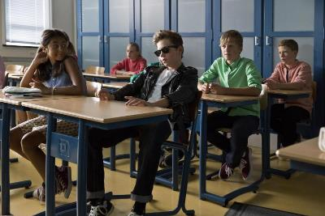

**Little Gangster**

NL 2015 / 92 min. / Komödie, Abenteuer, Familie

Regie: Arne Toonen

DarstellerInnen: Thor Braun, Henry van Loon, Raymond Thiry, u. a.

Empfohlen ab 8 Jahren

Ein wirklich cooler Vater ist stark und macht allerlei waghalsige Sachen, nicht wie der Vater von Rik Boskamp. Seine Mitschüler machen sich deshalb einen Spaß daraus, Rik ständig zu hänseln. Als er auf eine neue Schule kommt, ist das der ideale Zeitpunkt, dem alten Image Lebewohl zu sagen und sich neu zu erfinden. Und so verbreitet Rik das Gerücht, dass sein Vater ein gefürchteter Mafiaboss ist. Der Plan geht auf und Rik wird von allen respektiert. Doch als ein ehemaliger Mitschüler auf die neue Schule wechselt und ein Mafioso ihn unter die Lupe nimmt, droht die Fassade einzustürzen.

**The Edge of Seventeen**

© Sony / Park Circus

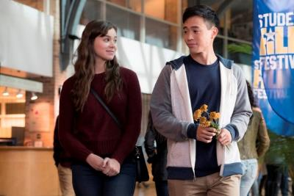

USA / 2016 / 104 min / Drama, Komödie

Regie: Kelly Fremon Craig

DarstellerInnen: Hailee Steinfeld, Haley Lu Richardson, Blake Jenner, u. a.

Englische OF mit englischen UT

Das Leben als Teenager ist hart, das weiß wohl jeder, so auch bei der High-School-Novizin Nadine. Doch es kommt noch schlimmer, als plötzlich ihr allseits beliebter älterer Bruder Darian mit Nadines bester Freundin Krista anbandelt. Nadine fühlt sich noch einsamer als zuvor, bis sie sich völlig unerwartet mit dem nachdenklichen Erwin anfreundet. Plötzlich sieht sie wieder einen Hoffnungsschimmer, und das Leben ist vielleicht doch nicht so schrecklich.

In Kooperation mit ELFs – English Language Film society



**Knerten traut sich**

NOR / 2010 / 79 min. / Kinderfilm

Regie: Martin Lund

DarstellerInnen: Adrian Grønnevik Smith, Petrus Andreas Christensen, Pernille Sørensen, Jan Gunnar Røise, u. a.

Empfohlen ab 6 Jahren

© Einhorn

Der kleine Lillebror hat sich mit seiner Familie auf dem Land eingelebt. Mit seinem hölzernen Freund Knerten erlebt er tolle Fantasieabenteuer. Seine Welt gerät durcheinander, als Knerten das Birkenzweiglein Karoline trifft und das erste Mal Bauchkribbeln spürt. Als Lillebrors Mutter nach einem mysteriösen Fahrradunfall im Straßengraben landet und schwer verletzt ins Krankenhaus eingeliefert wird, glaubt Lillebror an einen Kriminalfall und ermittelt zusammen mit Knerten mutig auf eigene Faust, unterstützt von Freundin Vesla und der kessen Karoline ...

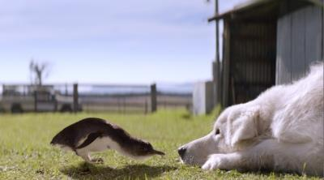

**Oddball – Retter der Pinguine**

AUS / 2015 / 92 min. / Abenteuer, Familie

Regie: Stuart McDonald

DarstellerInnen: Shane Jacobson, Sarah Snook, Alan Tudyk, Deborah Mailman, u. a.

© Telepool

Englische Originalfassung wird **live deutsch eingesprochen**!

Zwischen den flauschigen Schlappohren produziert Oddballs Hundehirn eigenwillige Streiche, mit denen er den Menschen im Dorf gewaltig auf die Nerven geht. Damit gefährdet der Hirtenhund, der eigentlich auf Farmer Swampys Hühner aufpassen soll, sogar seinen Job. Der Hundefänger will ihn endgültig aus dem Verkehr ziehen, aber dann kommt Oddballs große Chance: Er soll eine Brutkolonie von seltenen Zwergpinguinen vor Füchsen beschützen. Doch es sind nicht nur vierbeinige Räuber, die den kleinen Frackträgern an die Wäsche wollen …

**Kurzinhalte der  
Kindergarten- und Schulvorführungen:**

**BILDERBUCHimKINO**

Empfohlen für Kindergarten, Vorschule, 1. Schulstufe

Aufregende Geschichten aus bunten Kinderbüchern, spannend erzählt von Gudrun Schwärzler, mit riesengroßen Bildern projiziert auf die Leinwand. Dazu stimmungsvolle Live-Musik an der Harfe von Edith Mallaun. Ein gefühlvolles Herantasten an die zauberhafte Kinowelt, ein unvergessliches Erlebnis mit Bildern und Musik zum Sehen, Hören, Staunen und Mitmachen

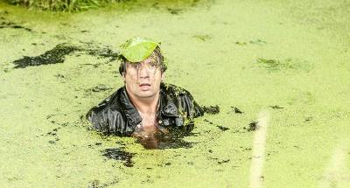**Hilfe, unser Lehrer ist ein Frosch**

NL 2016 / 84 min. / Familienfilm, Fantasy

Regie: Anna van der Heide

DarstellerInnen: Yenthe Bos, Bobby van Vleuten, Jeroen Spitzenberger u. a.

Empfohlen für Volksschule, 1. – 4. Schulstufe

© Little Dream Entertainment Stelter

Lieblingslehrer Franz übt seinen Beruf mit Freude und Leidenschaft aus. Als seine Schülerin Sita eines Tages entdeckt, dass er sich manchmal in einen Frosch verwandelt, setzt sie gemeinsam mit der restlichen Klasse alles daran, ihrem Lehrer zu helfen und sein Geheimnis zu bewahren. Als ein neuer Direktor die Schule übernimmt, spitzt sich die Lage zu. Der Schulleiter schätzt Franz‘ liberale Methoden gar nicht und hat außerdem selbst ein dunkles Geheimnis. Schaffen Sita und ihre Freunde es, das Geheimnis von Lehrer Franz zu bewahren?

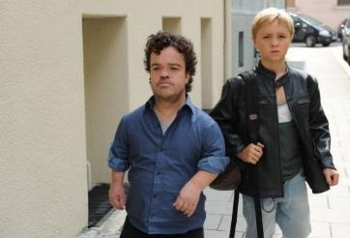

**Auf Augenhöhe**

D 2016 / 98 min. /Drama, Kinderfilm

Regie: Evi Goldbrunner, Joachim Dollhopf

DarstellerInnen: Luis Vorbach, Jordan Prentice,

Ella Frey, Mira Bartuschek, u. a.

Empfohlen für Volksschule, 1./2. Schulstufe

© Tobis Film, Kerstin Stelter

Der zehnjährige Michi lebt in einem Kinderheim. Als ihm eines Tages die Adresse seines Vaters in die Hände fällt, erwartet ihn eine große Überraschung: Sein Vater Tom ist kleinwüchsig und stellt damit Michis Bild einer Vaterfigur total auf den Kopf. Der Weg der beiden zueinander ist steinig: Michi schämt sich für Tom und der wiederum ist enttäuscht über die Ablehnung, die ihm sein Sohn entgegenbringt. Als sich die beiden schließlich

doch auf Augenhöhe begegnen, bringt ein unerwartetes Ereignis noch einmal alles durcheinander…

**Ente gut! Mädchen allein zu Haus**

© Weltkino



D 2016 / 96 min / Kinderfilm, Komödie

Regie: Norbert Lechner

DarstellerInnen: Lynn Dortschak, Lisa Bahati Wihstutz, Linda Phuong Anh Dang, Andreas Schmidt u. a.

Empfohlen für Volksschule, 3./4. Schulstufe und 5. Schulstufe

Die elfjährige Linh und ihre kleine Schwester Tien sind plötzlich auf sich alleine gestellt, als ihre Mutter nach Vietnam muss, um sich um die kranke Oma zu kümmern. Doch das darf niemand erfahren – vor allem nicht das Jugendamt. Linh ist jetzt nicht nur für Tien verantwortlich, sondern muss sich neben der Schule auch um den Haushalt und den vietnamesischen Imbiss ihrer Mutter kümmern. Die selbsternannte Spionin Pauline aus dem Wohnblock gegenüber entdeckt jedoch das Geheimnis und droht, die beiden Mädchen zu verraten…

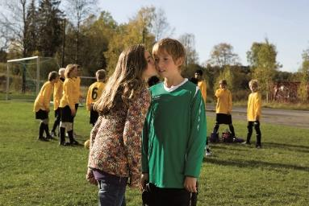

**Liverpool Goalie**

N 2010 / 90 min. /Komödie   
Regie: Arild Andresen

DarstellerInnen: Ask van der Hagen, Susanne Boucher, Andrine Säther, u. a.

Empfohlen für 5./6. Schulstufe

© drei-freunde

**Möglichkeit der medienpädagogischen Nachbesprechung in der Schule!**

Das Leben von Jo ist eine einzige Problemzone: Seine hypervorsichtige Mutter nervt ihn, für Klassenkamerad Tom Erik muss er Hausaufgaben machen und im Fußballtor ist der 13-jährige eine absolute Katastrophe. Nur die Jagd auf die begehrteste und seltenste aller Fußballsammelkarten - die vom Torwart des FC Liverpool - macht ihm Freude. Als die hübsche, Fußball begeisterte und schlaue Mari in seiner Klasse auftaucht, ist alles andere unwichtig. Doch wie soll er – ein ewiger Loser, der allen Problemen konsequent aus dem Weg geht – ihr Herz gewinnen? Eine neue Strategie muss her…

**Mein Leben als Zucchini**

© Polyband

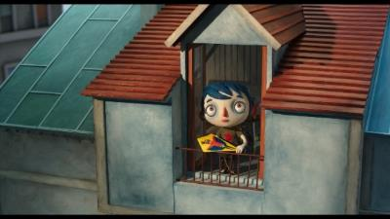

F, CH 2016 / 66 min.   
Animationsfilm

Regie: Claude Barras

Empfohlen für 5./6. Schulstufe

Zucchini – so lautet der Spitzname eines kleinen, neunjährigen Jungen, der nach dem plötzlichen Tod seiner Mutter ins Heim kommt. Das Zusammenleben mit den anderen Kindern ist nicht immer einfach, aber sie raufen sich zusammen und geben einander Halt auf dem Weg, ihr Leben in ruhigere Bahnen zu lenken. Eines Tages stößt Camille zu ihnen, und Zucchini ist zum ersten Mal im Leben ein bisschen verliebt: Camille ist einfach wunderbar! Doch ihre Tante plant, die kleine Gruppe auseinander zu reißen und Camille zu sich zu holen. Können Zucchini und seine Freunde dies verhindern?

**Der Traum**

© Arsenal

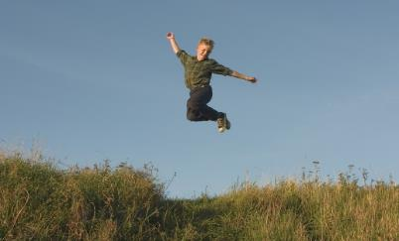

DK 2006 / 105 min.  
Drama, Familienfilm

Regie: Niels Arden Oplev

DarstellerInnen: Janus Dissing Rathke, Anders W. Berthelsen, Bent Mejding, u.a.

Empfohlen für 7./8. Schulstufe

**Möglichkeit der medienpädagogischen Nachbesprechung in der Schule!**

Der Geist der amerikanischen Bürgerrechtsbewegung weht Ende der 1960er Jahre bis ins ländliche Dänemark, wo der aufgeweckte 13-jährige Frits unerschrocken gegen Ungerechtigkeiten in der Schule, vor allem gegen die Erziehungsmaßnahmen des Schuldirektors, kämpft. Seine glühende Bewunderung für Martin Luther King gibt ihm die Kraft zur Rebellion gegen die scheinbar unanfechtbare Obrigkeit. Dabei wird nicht nur sein Mut auf eine harte Probe gestellt, sondern auch seine Eltern, Mitschüler und Lehrer werden gezwungen, Stellung zu beziehen.

**Ich und Earl und das Mädchen**

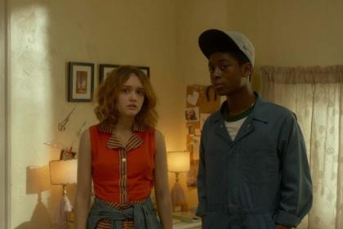

© 20th Century Fox

US 2015 / 104 min.

Drama, Komödie

Regie: Alfonso Gomez-Rejon

DarstellerInnen: Thomas Mann (II), Olivia Cooke, RJ Cyler u. a.

Empfohlen für 7./8. Schulstufe

Greg möchte sein letztes Schuljahr möglichst unauffällig durchziehen und meidet sogar Freundschaften, nur um das soziale Minenfeld, genannt Teenagerzeit, einigermaßen unbeschadet zu überstehen. Seinen besten Freund Earl, mit dem er Kurzfilmparodien dreht, stell er anderen als Arbeitskollegen vor. Gregs Mutter hat das zurückgezogene Verhalten ihres Sohnes jedoch satt und besteht darauf, dass er Zeit mit seiner Mitschülerin Rachel verbringt, bei der Krebs diagnostiziert wurde. Greg muss feststellen, wie wertvoll echte Freundschaft sein kann…

**Jugend ohne Gott**

© Constantin Film

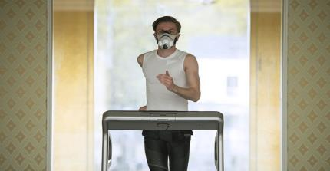

D 2017 / 114 min  
Drama, Thriller, Buchverfilmung frei nach dem Roman von Ödön von Horváth

Regie: Alain Gsponer

DarstellerInnen: Jannis Niewöhner, Alicia von Rittberg, Fahri Yardim, Emilia Schüle, u.a.

Empfohlen für 9. – 13. Schulstufe

Zach macht sich widerwillig auf in das Hochleistungscamp der Abschlussklasse. Im Gegensatz zu seinen Kommilitonen hat er kein Interesse daran, auf die renommierte Rowald Universität zu kommen. Obwohl sie ihn nicht versteht, ist die ehrgeizige Nadesh von dem Einzelgänger fasziniert und versucht, ihm näherzukommen. Zach wiederum interessiert sich mehr für das geheimnisvolle Mädchen Ewa, das im Wald lebt und sich mit Diebstählen über Wasser hält. Als Zachs Tagebuch verschwindet und ein Mord geschieht, scheint der fragile Zusammenhalt der jugendlichen Elite an sich selbst zu zerbrechen. Nur der vermeintlich moralisch integre Lehrer versucht zu helfen, aber dafür ist es schon zu spät...

**Lion – Der lange Weg nach Hause**

USA 2016 / 118 min.  
Drama, Biografie

© Constantin Film

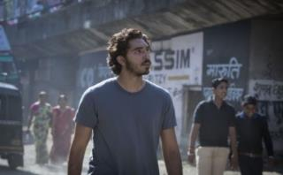

Regie: Garth Davis

DarstellerInnen: Dev Patel, Nicole Kidman, David Wenham, Rooney Mara, u.a.

Empfohlen für 9./10. Schulstufe

**Englische Originalfassung mit englischen Untertiteln**

Mit fünf Jahren wird der kleine indische Junge Saroo von seiner Familie getrennt und findet sich weit von Zuhause entfernt in Kalkutta wieder. Er landet in einem Waisenhaus, wo er von Sue und John Brierley adoptiert wird, die ihm ein liebevolles Zuhause in Australien schenken. Seine Wurzeln hat Saroo jedoch nie vergessen und macht sich als junger Mann mit Hilfe seiner trüben Erinnerungen und Google Earth auf die Suche nach seiner wahren Mutter. Er hofft auf jenes Dorf zu treffen, das sich mit seinen Erinnerungen ans Vergangene deckt...

**Hidden Figures**

USA 2016 / 127 min.

Drama, Geschichtsfilm

Regie: Theodore Melfi

DarstellerInnen: Taraji P. Henson, Octavia Spencer, Janelle Monáe, Kevin Costner, Kirsten Dunst, Jim Parsons u.a.

Empfohlen für 11. – 13. Schulstufe

© 20th Century Fox

**Englische Originalfassung mit englischen Untertiteln!**

Drei einzigartige afroamerikanische Frauen und brillante Mathematikerinnen Katherine Johnson, Dorothy Vaughn und Mary Jackson waren in den frühen 60er Jahren am richtungsweisenden globalen Durchbruch der Amerikaner beim Wettrennen ins All beteiligt. Inspiriert von wahren Ereignissen erzählt der fulminante und Mut machende Film die außergewöhnliche Geschichte von drei Pionierinnen im Kampf gegen Vorurteile am Arbeitsplatz und in der Gesellschaft, sowie von Selbstbehauptung, Zusammenhalt, Freundschaft und Familie.

**El Olivo – Der Olivenbaum**

© Piffl Medien

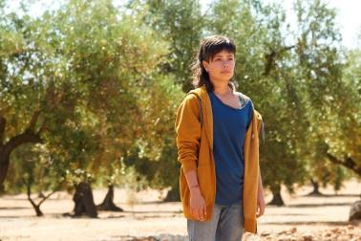

D, E 2016 / 98 min.

Tragikkomödie

Regie: Icíar Bollaín

DarstellerInnen: Anna Castillo, Javier Gutiérrez, Pep Ambrós u. a.

Empfohlen für 9. - 13. Schulstufe

**Spanische Originalfassung mit deutschen Untertiteln**

Alma ist Anfang 20, rebellisch und impulsiv. Ihre ganze Liebe gilt ihrem Großvater, der nicht mehr spricht, seit die Familie vor Jahren gegen seinen Willen den uralten Olivenbaum verkauft hat, und langsam im Nebel des Alters zu verschwinden droht. Alma beschließt zu handeln: Sie will den Olivenbaum nach Hause zurückholen, um so dem Großvater seinen größten Wunsch zu erfüllen. Doch der Baum steht längst als Symbol für Nachhaltigkeit eingetopft im Atrium eines Düsseldorfer Energiekonzerns. Hals über Kopf stürzt sich Alma in eine Reise, die Don Quijote alle Ehre machen würde.

PROGRAMMÄNDERUNGEN VORBEHALTEN

**Mitarbeiter/in Kulturmanagement**

* Maxi Pfluger und Thomas Steinhauser, Schüler des BRG St. Johann, arbeiten dieses Jahr beim Kinder- und Jugendfilmfestival mit.

**Idee:**

* erstes Hineinschnuppern in den Ablauf eines Projektes (Kikiplexx Filmfestival)
* Einbindung in die Öffentlichkeitsarbeit (neue Medien etc.)
* Knüpfen von Kontakten mit außerschulischen Institution (Alte Gerberei/ Musik Kultur St. Johann, Trampolissimo, JUZ St. Johann, ELFs, ARGE WirkWerk)
* Mitgestalten einer Eröffnungsparty
* eigenverantwortliches Arbeiten/ Lernen (Verlassen des regulären Unterrichts, selbständiges Nachholen des versäumten Stoffes)

**Anforderungen:**

* Interesse für Kulturarbeit, im speziellen für arthouse Filme (qualitativ hochwertig, gesellschaftskritisch, …)
* Teamfähigkeit
* Freude am Arbeiten mit (neuen) Medien/ am Verfassen von Artikeln / am Recherchieren etc.

**Geboten wird:**

* Begleitung während des Projektes (März bis November 2017) sowie Nachbereitung des Festivals
* professionelle Hilfe im Bereich Öffentlichkeitsarbeit
* Möglichkeit, viele – interessante – Erfahrungen zu sammeln
* eine Praktikumsbestätigung

**zeitlicher Aufwand:**

* ca. 1-2 Sitzungen pro Monat am Vormittag (2 Stunden)
* Erledigen von Arbeiten am Computer / zu Hause (abhängig vom Engagement…)
* eventuell Einbindung in den Festivalablauf – abhängig vom laufenden Schulbetrieb…

**Publikumsfilm, Preise, Reservierungen**

**Snacks zur Festivaleröffnung:**

Passend zum Hauptfilm „Little Gangster“ am Eröffnungssamstag, den 11. November 2017, werden ab 17:00 Uhr im Foyer der Alten Gerberei „Gangster-Burger“ serviert.

Bei allen öffentlichen Filmen sind kleine Snacks und Getränke erhältlich.

**Wahl des Publikumsfilms:**

Bei allen Kinovorführungen haben die kleinen Gäste die Möglichkeit, über eine Abstimmungskarte den Film zu benoten und den **persönlichen Lieblingsfilm** zu wählen. Unter allen TeilnehmerInnen werden tolle Preise verlost. Die GewinnerInnen werden schriftlich verständigt.

**Eintrittspreise:**

Öffentliche Spielfilme:

Einzeleintritt **Nachmittagsfilme**: € 5,--

Gruppenermäßigung **Nachmittagsfilme** (ab 10 TeilnehmerInnen): € 3,--

Kombiticket **Jugendfilm + DJ Night-Line + 1 Freigetränk**: € 8,--

Einzelkarte **Abendfilme** (**The Edge of Seventeen**): € 8,50

Ermäßigung **Abendfilme** (bis 18. Lebensjahr): € 5,--

Schulvorführungen:

PädagogInnen frei!

Pro SchülerIn: € 3,--

Filmpädagogische Nachbesprechung exkl. Film € 2,--

(ein Projekt der ARGE WirkWerk)

**Reservierungen dringend empfohlen!**

**Info, Reservierungen, Veranstalter:**

JUZ St. Johann, Musik Kultur St. Johann, Trampolissimo, ELFs, ARGE WirkWerk

Lederergasse 5 | 6380 St. Johann in Tirol

Tel./Fax. 05352 61284

info@muku.at | www.muku.at